Para iniciar, utilizamos um Input em JOptionPane para solicitar um tamanho ao usuário a partir do int[]vetor=new int [Integer.parseInt(input)];

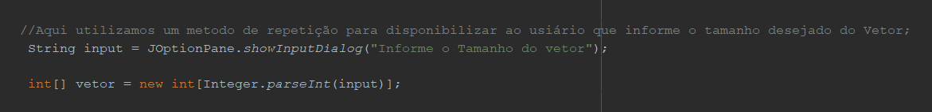

Utilizado o seguinte laço de FOR para solicitar os números inteiros aos Usuários e salvá-los na posição [ i ] do vetor;

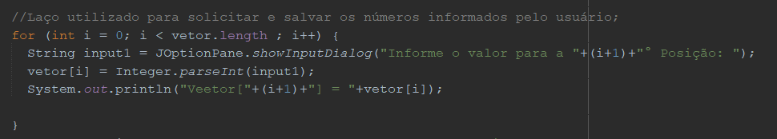

Utilizando o JOptionPane para o usuário informar o caractere onde será salvo no Método, que posteriormente será utilizado em um IF para definir o método a ser mostrado.

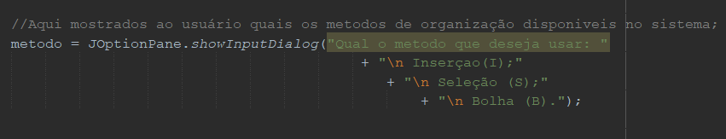

Com o Método informado, ele compara por um IF utilizando o toUpperCase().equals, mostrando então o vetor referente.

O vetor em si utilizado nesta imagem, se trata no vetor de Inserção, que utilizando a Chave e os parâmetros I e J, organiza os números.

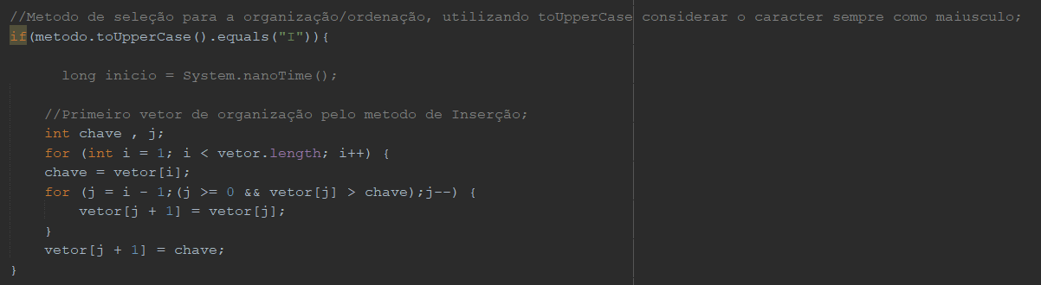

Aqui temos o método denominado “Seleção”, que organiza a partir de um método de comparação os números, comparando-os com o vetor na posição J;

Posteriormente substituindo o vetor na posição do [ i ] .

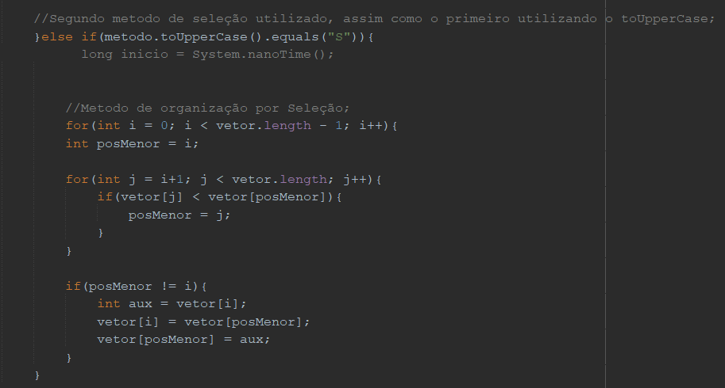

Por ultimo temos o método organizacional denominado “Buddle” ou “Bolha”;

Utilizando o BOOLEAN para definir sua troca caso o [ i ] seja menor que [ i+1];  
utilizando então a aux para realizar a troca.

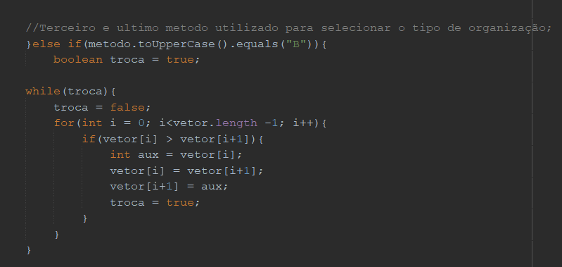

Para sabermos o tempo demandado pelas 3 opções ai realizar um vetor, definimos uma nova Public, assim denominando para contar o tempo;

O processo realizado e simples, definimos N como um inteiro e definimos seu tamanho a partir do array.length

Em seguida utilizando laços FOR definimos que, caso i for menor que n – 1, o sistema vai realizar uma segunda verificação, onde caso o j desta ver for maior que n – i – 1, o sistema vai salvar o tempo em um inteiro denominado temp e salvar no array.

